大连“1.10”“G”轮火灾事故调查报告

- 事故概况

（一）事故简况
2015年1月10日约0740时，俄罗斯籍渔船“G”轮在辽宁省大连海洋渔业集团公司船厂（以下简称“辽渔船厂”）厂修期间，三副房间发生火灾。约0810时，明火被扑灭。火灾导致三副房间内物品基本被烧毁，该房间所在生活区走廊墙壁局部受到烟熏；火灾还导致该轮电报主任助理因一氧化碳中毒而死亡。事故等级为一般事故。
（二）事故调查情况
本次事故由大连海事局调查。大连海事局依据《海上交通安全法》《海上交通事故调查处理条例》等相关法律法规，成立了事故调查组。
调查组通过调查询问、现场勘查、检验鉴定和综合分析等，查明了事故经过，并对事故可能原因进行了分析。现将有关情况报告如下：

二、船舶、船员概况
（一）“G”轮主要技术数据
船名 | G | 船舶国籍 | 俄罗斯 | 船舶种类 | 渔船
登记号码 | H-0945 | 船体材料 | 钢质 | 总长 | 97.84米
型宽 | 16.00米 | 型深 | 10.20米 | 总吨 | 4416
载重吨 | 1935 | 满载吃水 | 5.90米 | 建成日期 | 1992
主机种类 | 内燃机 | 数目 | 2 | 总功率 | 5152千瓦
造船地点 |  | Saint-Petersburg, Russia
船舶所有人 |  | J
（二）“G”轮船舶检验情况

事故航次，该轮船舶检验证书齐备有效。
（三）船员配备情况
该轮持有俄罗斯联邦政府签发的《船舶最低安全配员证书》，有效期截止至2016年12月27日。事故航次，该轮实际配员60人，均为俄罗斯籍，船员持证情况符合最低配员证书要求。
船长，S，男，俄罗斯籍，出生于1952年，持俄罗斯联邦政府签发的渔业船舶船长证书。
三副，P，男，俄罗斯籍，出生于1969年，持俄罗斯联邦政府签发的3000总吨及以上船舶大副证书。事发时，在驾驶台值班。
电报助理，M, 男，俄罗斯籍，出生于1957年。消防员在清理火场时，发现其躺在自己房间门后，已失去意识，经送医抢救无效后，在医院死亡。
- 证据分析和事实认定
（一）现场勘查
调查人员在现场勘查时，发现：
1.三副房间已被船员清理干净，房间四壁和天花板绝大部分已被烧毁，内部阻燃型电缆基本完好；据船员陈述，除床底抽屉内的物品外，该房间内的其余物品均已被烧毁。
2.三副房间外，靠近房门的生活区走廊墙壁有明显的被烟熏过的痕迹，但未见到明火燃烧痕迹。
3.与三副房间间隔一个卫生间的电报主任助理房间内，没有明火燃烧的痕迹，但仍有较浓的烟味。
4.调查人员随后查看了部分其他船员的房间，发现：房间内墙壁上电源插座均为接地保护型；部分房间内有电加热器和电水壶，通过插排与墙壁上的电源插座相连；除船长房间外，其他房间内见到的电加热器均为电加热管式加热器。
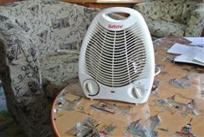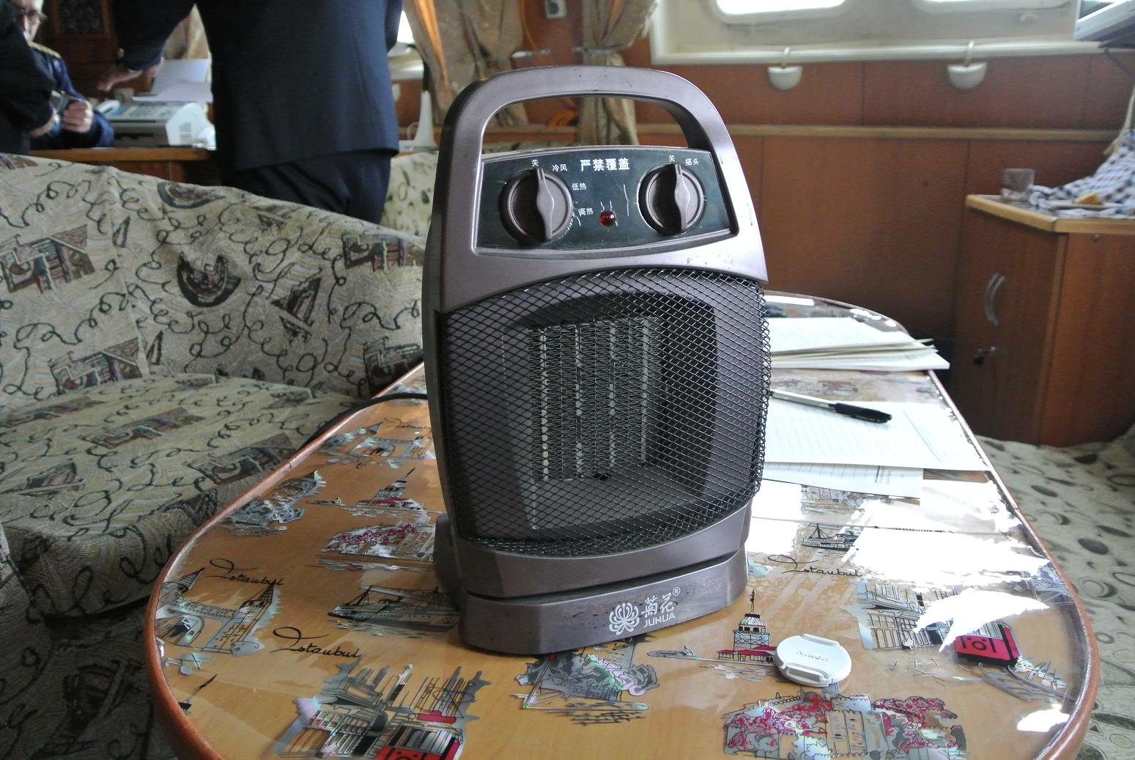
船长房间的电加热器 其他船员房间的电加热器
5.三副房间所在船员生活区布置图
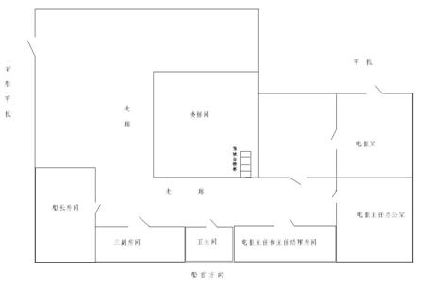
6.三副房间内物品摆放示意图
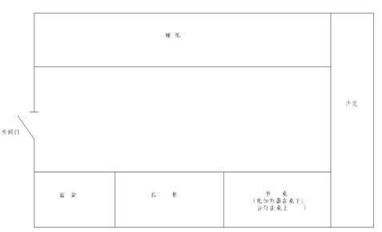
（二）船员陈述
1.三副的陈述
（1）三副在第二次接受询问时，承认其因为害怕，在首次接受询问时，曾撒谎否认房间内有电加热器。考虑到三副有虚假陈述、涉嫌隐瞒火灾事实的行为，对三副陈述中对其有利、但无其他证据佐证的部分不予采信。
（2）三副陈述中，予以采信的事实有：三副在查看火情时，在生活区走廊内未看到明火，当打开自己房间房门时，发现屋内烟雾很大，且书桌上有明火；三副房间内日常使用的电器至少包括电加热器、电热水壶、台灯和电脑各1个；事发时，电加热器放在书桌下方，使用插排取电，三副不记得电水壶电源是否开着，但确认电源插头仍插在插排上；三副平时有吸烟习惯，吸烟时使用一次性气体打火机点烟；事发当日约0630时，三副曾从驾驶台回自己房间吃感冒药；火灾发生后，电报主任和主任助理曾协助三副灭火，灭火无果后，两人先于三副撤离生活区。
2.船长的陈述
事发时，船长正在船尾舷梯附近，看到生活区有浓烟冒出，意识到发生火灾。船长命令全体船员撤离后，曾清点船员人数，当时所有船员均已撤离至捕捞甲板。
事发后，船长对本次火灾事故进行了内部询问和调查，发现：本来只有船长房间随船配有电加热器，其他船员房间均没有配置电加热器，但有部分船员私自购买和使用电加热管式加热器；三副承认其房间内有电加热器，但坚称当时加热器开关未开。
3.电报主任的陈述
电报主任和电报主任助理住同一房间。火灾发生时，两人均在房间内，随后两人一起到走廊内协助三副灭火，并一同撤离到甲板上。
4.所有被询问船员，均未注意到电报主任助理何时自甲板返回船员生活区。
（三）火灾原因认定书
辽宁省大连海洋渔业集团公司消防队（以下简称“辽渔消防队”）属于单位专职消防队，不属于公安消防机构。
火灾发生后，辽渔船厂立即通知了辽渔消防队，但没有向公安消防机构报警。辽渔消防队接报后，立即赶赴现场灭火，并于事后出具了《火灾原因认定书》，认定“该起火灾事故为三副房间使用电加热器取暖，引燃室内木床周围可燃物导致的火灾”，认定理由为“木质床上半部分全部烧尽，床周围墙板烧损严重，其他部位墙板有不同程度的烧损”。
（四）死亡鉴定
2015年1月22日，大连市公安局出具了《居民死亡医学证明书》，认定“G”轮电报主任助理的直接死亡原因为火灾导致的一氧化碳中毒。

（五）船舶消防设备配备、工况及消防演习情况

1.该轮船员生活区及机舱均配有固定式探火报警系统，其探火报警功能正常。

2.该轮按要求配备了便携式灭火器和固定式灭火系统，其布置与船级社批准的消防控制图一致，设备状况正常。

3.该轮有完整的《应变部署表》，并保存了定期开展消防演习的记录。事发前，该轮最后一次消防演习的时间为2014年12月24日。根据《应变部署表》，电报主任助理在发生火灾时的职责是，负责保护通信设备、保持与外界联系。

4.该轮消防演习记录非常简单，几乎每次演习记录都一样，只记载演习项目和时间，没有具体的实施过程记录。
四、事故经过
2014年12月16日2048时，“G”轮自韩国驶抵大连，在大连港第一货轮锚地锚泊。
12月18日1022时，该轮靠好辽渔船厂舾装码头一区，开始厂修。厂修期间值班安排为，两名驾驶员1组，24小时轮换；组内2人，12小时轮换，换班时间为早晚的8点。
2015年1月9日2000时至10日0800时，三副独自1人，在驾驶台值班。
1月10日约0630时，三副因为患感冒，曾回自己房间吃了一些治疗咳嗽的药物，随后重新回到驾驶台值班。
约0740时，驾驶室探火报警系统报警。三副查看操控台，发现火警来自驾驶台下面一层的生活区。三副立即下楼查看，发现走廊内无明火和烟雾，但打开自己房间房门后，看到屋内烟雾很大，桌子上有明火，立即启动通用应急报警，并使用手提灭火器灭火。住在同一层的电报主任及电报主任助理也跑出房间，协助三副灭火。在使用手提式灭火器灭火无效后，电报主任、主任助理，及三副先后撤离至捕捞甲板。
事发时，船长在船尾舷梯附近，发现生活区房间有浓烟冒出，有船员报告三副房间着火。随后，船长命令大副准备消防器材，命令船员撤离生活区。人员撤离后，船长曾在捕捞甲板清点人数，当时所有船员均已安全撤离。
0749时，辽宁省大连海洋渔业集团公司消防队接到火灾报警，辽渔船厂舾装码头的“G”轮发生火灾。
0755时，消防人员抵达火灾现场，开始灭火。
约0810时，明火被扑灭。
约0825时，消防人员在清理火场时，打开电报房间后，发现电报主任助理倒在门后，已失去意识。消防人员立即将其从房间抬到走廊，进行心脏复苏按压急救。
0846时，电报主任助理被送至辽渔集团医院，经过30分钟抢救无效后，死亡。
五、事故损失情况

本次事故造成“G”轮三副房间除床下抽屉内物品外，其他物品全部烧毁；三副房间所在生活区走廊局部受烟熏受损；火灾未对“G”轮造成船体结构损伤。

事故导致该轮电报主任助理一氧化碳中毒，经送医抢救无效后死亡。

六、事故原因分析
（一）火灾原因分析
1.起火部位
根据现场勘查情况，可以确定火灾发生在三副房间；但由于调查人员登船时，火灾现场已被清理干净，没有直接证据能够证实具体的起火部位。根据三副陈述，其打开自己房间房门后，发现屋内烟雾很大，书桌上有明火。据此判断，最可能的起火部位为书桌附近。
2.火源
根据现有证据材料，没有直接证据能够确认火源，只能对可能的火源进行排查。
（1）事发时，三副房间内没有人，其房间内及附近也没有修船作业。据此，可以排除热工作业导致火灾的可能。
（2）三副吸烟，尽管其声称从来不在房间内吸烟，但考虑到在调查期间，三副有过虚假陈述、涉嫌隐瞒事实的行为，且在事发前约1小时曾回过房间，故不能排除三副将未完全熄灭的烟头遗留在房间内，引发火灾的可能性。
（3）三副房间墙壁内的电缆为阻燃型电缆，墙壁上的插座是接地保护型插座，但主要日常电器多是通过插排接墙电插座取电，不排除插排插座老化或过载，导致火灾的可能。

（4）三副房间内有大功率的用电设备—电加热管式电加热器，该型式的加热器在工作时，加热管会始终处于红热高温状态，高温高热的电加热管会引燃附近的可燃物质，导致火灾。根据现有证据材料综合分析，特别是考虑到最可能的起火部位为书桌附近，而电加热器恰恰被放置在书桌下，故由电加热器导致火灾的可能性最大。

3.结论
综上分析，最可能的事故原因是，“G”轮三副在房间内使用不安全的电加热器取暖，高温高热的加热管引燃附近可燃物质，进而导致火灾；同时，也不排除三副将未完全熄灭的烟头遗留在房间内，引燃附近可燃物，或插排插座老化或过载，导致火灾的可能。
（二）电报主任助理死亡原因分析
1.大连市公安局出具的《居民死亡医学证明（推断）书》（编号G1421012）认定，电报主任助理的直接死亡原因为火灾导致的一氧化碳中毒。
2.根据现有证据分析，火灾发生后，电报主任助理已安全撤离至甲板，但因为不明原因，其在火灾扑救过程中、或火灾扑灭后，火场尚未清理结束时，擅自回到位于过火区域的自己房间内，最终过量吸入一氧化碳死亡。

（三） 调查中发现的其他问题

1.船员安全意识

（1）擅自购买和使用不安全的电加热器取暖的情况，在该轮普遍存在。没有人意识到该行为的潜在安全隐患，没有人向船长、船公司报告，船长也未采取相应措施。

（2）在相对密闭的场所内发生火灾，因为燃烧不完全，会产生大量的一氧化碳等有毒气体，当达到一定浓度时，就会对人体产生严重危害，引起组织缺氧，造成人员窒息死亡。该轮电报主任助理已经撤离到安全区域，在未征得船长或现场消防指挥人员同意，未确认房间内氧气和有毒气体浓度是否安全的情况下，擅自回到位于火灾范围内的密闭房间，说明该船员严重缺乏安全意识。

2.船舶管理问题

（1）船舶防火安全管理存在疏忽。在寒冷冬季、厂修期间，因为船舶取暖设备停用，部分船员私自购买和使用不安全的电加热器取暖，为火灾事故埋下隐患。对船员的上述行为，船长未及时发现和采取有效措施予以制止，在船舶防火安全管理上存在疏忽。

（2）船舶消防组织不力。该轮发生火灾后，在整个灭火过程中，人员组织和行动缺少统一指挥，船长或其他现场指挥人员没有按照应变部署表中的人员职责指挥行动，电报主任助理没有在指定岗位履行职责，没有人注意到电报主任助理擅自返回火灾现场。该轮船员在消防组织中暴露出的问题，表明该轮日常消防演习没有认真开展，船员对本船的消防应急程序、个人职责不熟悉，缺乏应急反应能力。

3.厂修船舶火灾事故

2012年至今，大连海事局接到报告并开展调查的厂修船舶火灾事故平均每年1起，共造成2人死亡，7人受伤。其中，发生在辽渔船厂内的厂修船舶火灾事故共3起，死亡1人。调查统计和分析显示，造成厂修船舶火灾事故的主要原因有：船厂工人违章违规进行明火作业；船舶自身电器设备老化，或使用不安全电器设备（如使用电加热器取暖）所导致。对此，修船厂在加强明火作业管理的同时，有必要提醒厂修船舶注意防火用电安全。

七、安全管理建议

建议“G”轮及其船舶所有人、管理人，加强船舶安全管理及船员安全培训，加强船舶应急反应演练和演习，提高船员的安全意识及应急反应能力，防止船舶安全事故的发生。

建议辽宁省大连海洋渔业集团公司船厂认真分析、总结厂修船舶火灾事故的经验教训，在加强明火作业管理的同时，通过发放《船舶进厂须知》或厂修安全宣传册、签订《修船消防、安全协议书》等形式，向到厂船舶宣传典型案例，提醒其注意防火用电安全。
建议辽宁省大连海洋渔业集团公司船厂制定相关制度或采取有效措施，以确保在发生火灾事故时，按照《中华人民共和国消防法》和《中华人民共和国消防法实施细则》的相关规定，及时向公安机关消防机构报警，协助公安消防机构调查火灾原因。

